改进的DFT正弦信号频率估计
高瑞令 吴晓富 颜俊 朱卫平
（南京邮电大学通信与信息工程学院，江苏南京210003）
摘要：通过分析Candan算法和 $2N$ 点DFT算法的性能，本文提出了一种改进的基于DFT的正弦信号频率估计算法。在对原始信号进行必要的离散化预处理后，在粗估计阶段利用Candan算法估计出频率偏差，利用该频偏对原始信号进行频率修正。然后对修正后的原始信号进行 $2N$ 点DFT算法精估计。由于增加了对原始信号的频率修正步骤，该算法发挥了Candan算法和 $2N$ 点DFT算法的优点，同时增加了算法的复杂度。仿真结果表明，在相对频偏为任意值时，改进算法频率估计的均方根误差均接近克拉美罗下限，并且估计性能优于现有的频率估计算法。
关键词：频率估计；Candan算法； $2N$ 点DFT算法；克拉美-罗下限
中图分类号：TN911.7 文献标识码：A 文章编号：1003-0530(2014)09-1071-07

A Modified DFT-based Frequency Estimator for Sinusoidal Signals
GAO Rui-ling WU Xiao-fu YAN Jun ZHU Wei-ping
(College of Telecommunications & Information Engineering, Nanjing University of Posts and Telecommunications, Nanjing, Jiangsu 210003, China)
Abstract: In this paper, a fine resolution algorithm based on Discrete Fourier Transform (DFT) for frequency estimation of sinusoidal signals is proposed by combining the Candan algorithm with the $2N$ -point DFT algorithm. The proposed algorithm first employs the Candan algorithm to get a coarse estimate of the frequency, which is used to refine the incoming signal. The refined incoming signal is further input to the $2N$ -point DFT algorithm and a fine estimate of the possible residue frequency-offset can be well extracted. By taking the advantages of both algorithms, the proposed algorithm can perform better than either of the algorithms. The reason can be attributed to the additional frequency-offset step. As the proposed algorithm must run two component algorithms sequentially, it simply takes the sum of two individual algorithms in complexity. Simulation results show that the Root Mean Square Error (RMSE) of the proposed frequency estimator performs very close to the Cramer-Rao lower bound (CRLB).
Key words: frequency estimation; Candan algorithm; $2N$ -point DFT algorithm; Cramer-Rao lower bound

1 引言
在噪声条件下，对正弦波信号的频率估计是信号处理的一个经典课题。目前频率估计算法已经广泛应用于通信、雷达、声纳以及电子对抗等领域。近年来，由于基于DFT的频率估计算法[1-8]具有运算速度快、对正弦信号有显著地信噪比增益、算法
参数不敏感等优点，所以此类算法受到了国内学者越来越多的关注[9-12]。
基于DFT的频率估计算法分为粗估计和精估计两个步骤。在粗估计阶段，就是对信号进行DFT变换，并将其谱峰最大值所对应的位置作为频率粗估计值。在精估计阶段，借助一定的插值策略估计信号真实频率与粗估计值之间的误差。目前该类
算法的差异性主要体现在第二步中校正粗估计值时所使用的方法不同。
文献[5]提出的Jacobian算法利用DFT频谱中最大的3根谱线校正第一步中的频率粗估计值。通过仿真实验，我们看到在低信噪比时，该算法能够得到较好的估计结果，但是估计的精度仍然不高。为了提高频率估计的精度，文献[6]提出了Candan算法，它对Jacobian算法的系数进行了修正，从而使得估计精度有了明显提高。文献[7]提出了一种傅里叶系数插值迭代算法，通过两次迭代实现在低信噪比时估计的方差达到克拉美-罗下限（CRLB），该算法的优点在于当信号的信噪比较高时，其频率估计的性能优于Candan算法；但由于该算法每次迭代需计算两点的DFT系数，导致了运算量的增大。文献[8]通过对信号进行 $2N$ 点的DFT变换，使更多的谱线处于信号频谱的主瓣内，仿真发现当信号真实频率与DFT变换最大谱峰较近时，即在频率偏差较小的情况下，估计方差接近于CRLB；但该方法的缺点是当信号频率偏差较大时，频率估计方差将偏离CRLB。
针对上述方法各自的特点，本文提出了一种改进的频率估计算法。其主要思想是在粗估计阶段，借助于Candan算法估计出真实频率与粗估计值（即DFT变换谱峰最大值所对应的位置)间的偏差，然后去除输入信号中的偏差得到修正信号，从而使得修正后的信号频率偏差较小。在精估计阶段，利用 $2N$ 点DFT算法估计剩余频率偏差。通过上述思路的改进，本算法既利用了Candan算法高精确的频率估计性能，又克服了 $2N$ 点DFT算法在信号频率偏差较大时的缺陷，使得改进算法对于任何频率的信号，其频率估计的方差都可以接近于CRLB。
本文组织结构如下：第2节描述了现有的基于DFT的频率估计算法，主要包括Candan算法和 $2N$ 点DFT算法。第3节详细介绍了本文所提出的算法，着重说明了该算法的主要思想和具体步骤。第4节对所提出的算法进行了性能仿真和复杂度分析。第5节对文章进行了总结。

2 现有频率估计算法
本节主要介绍最新的基于DFT的频率估计算
法。为了便于读者了解本文所提的改进算法，将重点讨论Candan算法和 $2N$ 点DFT算法。在介绍这两种频率估计算法之前，我们将首先简要说明一下本文所用的信号模型。

2.1 信号模型
在加性高斯白噪声条件下，单频率复正弦信号经过采样频率为 $f_{s}$ 、采样点数为 $N$ 的采样后，信号的离散化形式可以表示为[8]：
$$x[n]=Ae^{j\left(2π\frac{f}{f_{s}}n+ϕ\right)}+w[n]$$
其中： $A\sqrt{f}$ 和 $ϕ$ 分别表示复正弦信号的振幅、频率和初相， $w[n]$ 是均值为零、方差为 $σ^{2}$ 的复高斯白噪声。

2.2 Candan频率估计算法
利用上述的信号模型，可以得到无噪声时信号 $x[n]$ 的幅度谱，我们可以发现频谱分辨率 $Δf_{1}=f_{s}/N$ 信号真实频率 $f=Δf_{1}(k_{m}+δ)$ 。Candan频率估计算法就是利用DFT变换后峰值点附近的3个采样点估计频率偏差 $δ(|δ|≤1/2)$
对 $x[n]$ 作 $N$ 点DFT变换，则谱线最大位置 $k_{m}$ 及相邻两点 $k_{m}−1,k_{m}+1$ 处的DFT变换值可表示为[6]：
$$X\left[k_{m}−1\right]=Ae^{iδ}f(δ+1)+W\left[k_{m}−1\right]$$
$$X\left[k_{m}\right]=Ae^{jϕ}f(δ)+W\left[k_{m}\right]$$
$$X\left[k_{m}+1\right]=Ae^{jϕ}f(δ−1)+W\left[k_{m}+1\right]$$
其中， $W[k]$ 为高斯白噪声 $w[n]$ 的DFT变换，函数 $f(⋅)$ 定义如下：
$$f(α)=\sum_{n=0}^{N−1}{e^{j\frac{2π}{N}αn}}$$
将 $f(δ)$ 按泰勒级数展开，保留 $δ$ 的一次项，忽略其高次项并取实部后得：
$$Real\left\{\frac{f(δ+1)−f(δ−1)}{f(δ+1)−2f(δ)+f(δ−1)}\right\}=\frac{−πcot(π/N)}{N}$$
当高信噪比时，忽略噪声对信号影响，分别用 $X[k_{m}−1]\backslash X[k_{m}]$ 和 $X[k_{m}+1]$ 代替 $f(δ+1)\backslash f(δ)$ 和 $f(δ−1)$ ，进而 $δ$ 可以表示为
$$\hat{δ}=\frac{tan(π/N)}{π/N}Real\left\{\frac{X[k_{m}−1]−X[k_{m}+1]}{2X[k_{m}]−X[k_{m}−1]−X[k_{m}+1]}\right\}$$
利用 $k_{m}$ $\hat{δ}$ 即可计算出信号频率估计值 $\hat{f}$
我们可以发现，Candan算法是利用信号DFT频谱中最大的3根谱线对粗估计中的估计误差进行校正，计算简单，并且较Jacobsen算法精度有所提高。但是，由于在上述的推导过程忽视了噪声对信号的影响，当 $|δ|$ 较小时处于主瓣内的第二大谱线和第一旁瓣内的第三大谱线的幅度可能会判断错误，从而导致插值方向错误，产生较大的误差。

2.3 $2N$ 点DFT频率估计算法
$2N$ 点DFT频率估计算法的主要思想为[8]：对信号 $x[n]$ 进行 $M=2N$ 点的DFT变换，即相邻谱线间隔 $Δf_{2}=f_{s}/2N$ ，然后根据最大谱峰相邻两条谱线的DFT值 $X[k_{m}−1]$ 和 $X[k_{m}+1]$ 估计信号频率 $f_{∘}$ 其主要估计过程如下：
对 $x[n]$ 进行 $M$ 点的DFT变换，当最大峰值位于 $k=k_{m}$ 时，真实频率为 $f=(k_{m}+δ)Δf_{2}$ ，最大峰值相邻两条谱线的DFT值可以表示为[8]：
$$X\left[k_{m}+1\right]=Ae^{j\left(π\frac{N−1}{2N}(δ−1)+ϕ\right)}\frac{sin\left(\frac{π}{2}(δ−1)\right)}{sin\left(\frac{π}{2N}(δ−1)\right)}$$
$$X\left[k_{m}−1\right]=Ae^{j(π\frac{N−1}{2N}(δ+1)+ϕ)}\frac{sin\left(\frac{π}{2}(δ+1)\right)}{sin\left(\frac{π}{2N}(δ+1)\right)}$$
将式(8)和式(9)整理，并利用 $tan\left(\frac{π}{2N}δ\right)≈\frac{π}{2N}δ$ 可以得到：
$$\hat{δ}=\frac{tan\left(\frac{π}{2N}\right)}{\frac{π}{2N}}\frac{\left|X\left[k_{m}+1\right]\right|−\left|X\left[k_{m}−1\right]\right|}{\left|X\left[k_{m}+1\right]\right|+\left|X\left[k_{m}−1\right]\right|}$$
利用 $k_{m},\hat{δ}$ 即可计算出信号频率估计值 $\hat{f}$
该算法对信号作 $2N$ 点DFT变换，且信号频谱主瓣宽度为 $2f_{s}/N$ ，从而主瓣内有4条谱线，即式(10)计算频率偏差 $\hat{δ}$ 所用到的两根谱线都处于主瓣内。当 $|δ|$ 较小时， $|X[k_{m}−1]|$ 和 $|X[k_{m}+1]|$ 值较大，受噪声干扰的影响很小，从而能得到较高的估计精度；而当 $|δ|$ 较大时， $|X[k_{m}−1]|$ 和 $|X[k_{m}+1]|$ 其中之一会减小，受噪声干扰的影响变大，估计精度降低。仿真表明：当 $|δ|$ 较小时，该算法估计的
方差接近于 CRLB, 而当 $|δ|$ 较大时, 该算法的精度依然不高。

2.4 其他的频率估计算法
除了上述的两种基于DFT的频率估计算法之外，本文还罗列了目前广泛使用的其他的基于DFT的频率估计算法。正如第一部分所说，基于DFT的频率估计算法的主要差异体现在第二步精估计阶段，即 $\hat{δ}$ 的求法不同。表1列出了最新的几种求 $\hat{δ}$ 的方法。
表 1 基于 DFT 的频率估计算法
Tab. 1 Algorithms based on DFT for frequency estimation
Jacobsen [5] | δ=Real{X[km-1]-X[km+1]/2X[km]-X[km-1]-X[km+1]}
Candan [6] | δ=tanπ/N/π/N Real{X[km-1]-X[km+1]/2X[km]-X[km-1]-X[km+1]}
2N点 DFT[8] | δ=tan(π/2N)/π/2N |X[km+1]| - |X[km-1]|/|X[km+1]| + |X[km-1]|其中,km为对信号x[n]做2N点DFT变换后谱峰最大值的位置。
迭代 算法[7] | - 设定δ估计初值δ0=0,  - i=1:q,做q次迭代 Xp=∑n=0N-1x(n)e-ijN(k0+δi-1+p)n,p=±0.5, δi=δi-1+1/2real{X0.5+X-0.5}/X0.5-X-0.5}

3 本文介绍的改进频率估计算法
在第二节基础上，本节将详细介绍本文改进的频率估计算法。首先对算法的主要思路进行分析，然后对算法的具体步骤进行说明，最后从理论上分析算法的优点。

3.1 改进算法的主要思路
根据图1所示的算法框图，本文提出的改进频率估计算法的简要思想如下：对原始信号进行必要的离散化预处理之后，在粗估计阶段利用Candan算法估计出频率偏差，除了用于估计信号频率之外，还将该频偏用于原始信号的频率修正。然后将修正后的原始信号送到精估计阶段，在该阶段利用 $2N$ 点DFT算法，得到信号峰值位置，并估计出剩余的频率偏差。最后利用信号峰值位置、两次得到的频率偏差计算出信号频率。具体描述为：
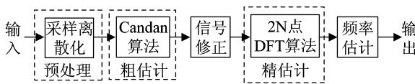
图1 改进算法框图
Fig.1 The improved algorithm block diagram
利用Candan算法在粗估计阶段估计出 ${\hat{δ}}_{1}$ 后，对原始信号 $x[n]$ 去除该频率偏差得到修正信号 $x_{1}[n]$ ， $x_{1}[n]$ 可以表示为：
$$x_{1}[n]=x[n]e^{−j2π\frac{δ_{1}Δf_{1}}{f_{s}}n}=Ae^{j(2π\frac{f−δ_{1}Δf_{1}}{f_{s}}n+ϕ)}+w_{1}[n]$$
其中 $Δf_{1}=f_{s}/N,w_{1}[n]$ 为高斯白噪声 $w[n]$ 经频移后的表达式。
修正信号 $x_{1}[n]$ 的频率在DFT离散频率点附近，在精估计阶段，对信号 $x_{1}[n]$ 使用 $2N$ 点DFT算法估计出原信号 $x[n]$ 的剩余频偏 ${\hat{δ}}_{2}$ ，并且记下该算法最大值位置 $k_{m}$ 。则最终的频率估计值可以通过公式(12)计算：
$$\hat{f}=\left(k_{m}+{\hat{δ}}_{2}\right)\frac{f_{s}}{2N}+{\hat{δ}}_{1}\frac{f_{s}}{N}$$
这样对于 $|δ|≤0.5$ 的任何频率的信号，频率估计的方差都会接近于CRLB。该算法流程图如2所示。
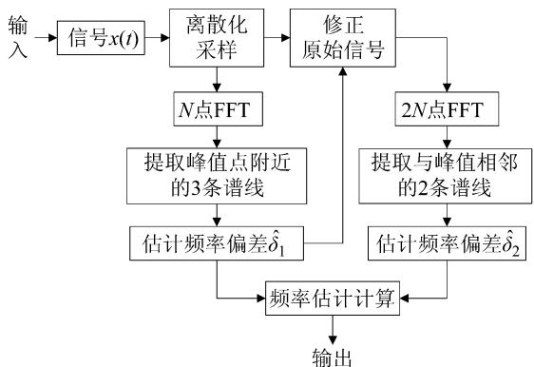
图2 改进算法流程图
Fig.2 The improved algorithm flowchart

3.2 改进算法的描述
借助于图2描述的算法流程图，改进算法的具体执行步骤如下：
(1)对信号进行必要的预处理，以便用于频率估计
将信号 $x(t)$ 经过采样频率为 $f_{s}$ 、采样点为 $N$ 的采样后，得到离散化的原始信号 $x[n]$
(2)用Candan算法对信号 $x[n]$ 进行频率粗估计
对信号 $x[n]$ 进行 $N$ 点FFT变换，得到谱线最大位置 $k_{m}$ 及相邻两点 $k_{m}−1,k_{m}+1$ 处的DFT变换值 $X[k_{m}−1],X[k_{m}]$ 和 $X[k_{m}+1]$ ，利用式(7)计算初始频率偏差 ${\hat{δ}}_{1}$ ；
(3)修正原始信号
利用上步得到的 ${\hat{δ}}_{1}$ 修正信号 $x[n]$ ，修正后信号为 $x_{1}[n]$ ，如式(11)所示；
(4)用 $2N$ 点DFT算法对信号 $x_{1}[n]$ 进行频率精估计
对信号 $x_{1}[n]$ 进行 $2N$ 点FFT变换，得到谱线最大位置相邻两点 $k_{m}−1,k_{m}+1$ 处的DFT变换值 $X[k_{m}−1]$ 和 $X[k_{m}+1]$ ，利用式（10）得到剩余频率偏差 ${\hat{δ}}_{2}$ ；
(5)频率估计计算
将 ${\hat{δ}}_{1}$ 和 ${\hat{δ}}_{2}$ 带入式(12)即可得到频率估计值 $\hat{f}$ 其中 $k_{m}$ 为第(4)步中谱线最大位置。

3.3 算法分析
通过对Candan算法和 $2N$ 点DFT算法分析可知，两种算法的缺点是：当 $∣δ∣$ 较小时，Candan算法会出现插值方向错误从而导致估计精度不高；当 $∣δ∣$ 较大时， $2N$ 点DFT算法的精度受限。本文算法正是巧妙的结合了上述两种算法的优点，并且避免了各自的缺点。在粗估计阶段，我们利用Candan算法计算简单，并且性能较Jacobsen算法高的优点，用其对频率偏差进行粗估计。为了克服 $2N$ 点DFT算法的缺点，在利用该算法进行精估计之前，我们使用粗估计的频偏来修正原始信号，从而减小精估计阶段需要估计的频偏，从而更有利于发挥 $2N$ 点DFT算法的优势。因此，从理论上讲，无论需要估计的频偏大还是小，本文改进算法估计频率的方差都接近于CRLB。

4 性能仿真与复杂度分析
本节首先对本文中提出的改进算法进行性能仿真，并与表1中的频率估计算法进行了性能比较。然后，对改进算法的复杂度进行了分析，同时也与其他算法的复杂度进行了比较。仿真场景包括无噪声情形和有噪声情形。性能标准选取频率估计
偏差和频率估计均方根误差（RMSE）。

4.1 无噪情形
取采样频率 $f_{s}=200MHz$ ，图3描述了无噪声时采样点 $N=8$ 与 $N=32$ 估计偏差的比较。由图3可知，频率估计偏差 $b_{f}$ 是信号频率 $f$ 的周期函数，这是因为 $δ$ 是信号频率 $f$ 的周期函数，且 $δ$ 估计偏差 $b_{δ}≈\frac{1}{3}{\left(\frac{π}{N}\right)}^{2}δ^{3[8]}$ ，即 $b_{f}≈\frac{1}{3}{\left(\frac{π}{N}\right)}^{2}δ^{3}Δf$ 。随着 $|δ|$ 的增大，频率估计偏差 $b_{f}$ 越大，图3中当曲线达到顶点时对应 $|δ|=0.5$ ，当曲线达到最小值时对应 $δ=0$ 。对比这两种算法发现，由于 $2N$ 点DFT算法对信号进行了零填补，该算法频率偏差的周期是Candan算法的 $1/2$ 。
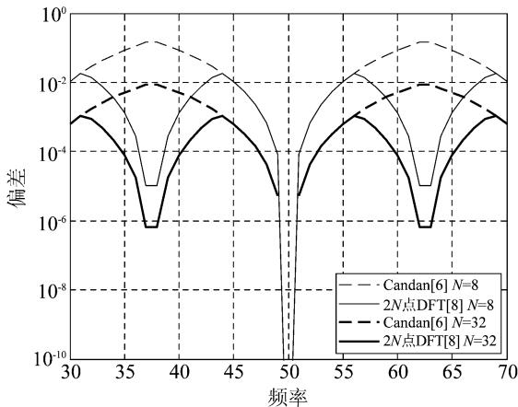
图3 无噪声时采样点 $N=8$ 与 $N=32$ 偏差的比较

4.2 有噪情形
取采样频率 $f_{s}=200MHz$ ，采样点数 $N=8$ 。由上节可知， $δ$ 是信号频率 $f$ 的周期函数，为了说明对于任意频率的信号，本文改进算法估计的性能都优于其他几种频率估计算法，相对频率偏差 $δ$ 分别取0.1,0.4，0.5三个值即可， $δ$ 为 $2N$ 点DFT算法中频率粗估计值与真实频率之间的偏差。由图2可知，对应的信号频率 $f$ 可分别取 $f=38.75Hz,f=45Hz,f=$ $56.25Hz$ ，使信号频率分别取这三个值时，比较不同算法频率估计性能随信噪比的变化情况，结果如图4、图5、图6所示。均方根误差RMSE定义为： ${\sqrt{E[(f−\hat{f})^{2}]}}^{[8]}$ ，克拉美罗下限定义为： $CRLB=$ ${\sqrt{6f_{s}^{2}/((2π)^{2}N(N^{2}−1)⋅SNR)}}^{[1]}$ ，信噪比定义为：
$$SNR=10\log_{10}\left(A^{2}/σ^{2}\right)。$$
由图4可知，当信号频率 $f=38.75Hz$ 即 $δ=0.1$ 时，新算法与 $2N$ 点DFT算法的RMSE性能基本一致，都与CRLB重合，并优于其他几种算法。由图5和图6可知，当信号频率 $f=45Hz$ 即 $δ=0.4$ 和 $f=56.25Hz$ 即 $δ=0.5$ 时，新算法的RMSE性能仍与CRLB重合，明显优于其他几种算法。由仿真发现，仅当相对频率偏差 $δ$ 比较小时， $2N$ 点DFT算法的RMSE性能明显优于其他几种算法，而新算法对于 $|δ|≤0.5$ 的任意频率的信号，其频率估计的RMSE均可达到CRLB。
另外，基于FFT的频率估计方法在式(5)按泰勒级数展开过程中省去了 $δ$ 的高阶项，这一省略对信噪比高的信号较信噪比低的信号的影响大，所以在图4、图5、图6中各个频率估计方法在信噪比高时，性能离CRLB越来越远。
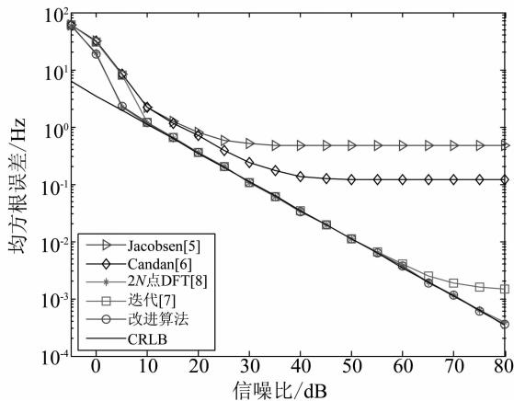
Fig. 3 Noiseless bias comparison with observation window length $N=8$ and $N=32$
图4 $N=8,f_{s}=200Hz,f=38.75Hz$ 即 $δ=0.1$ 时RMSE的对比
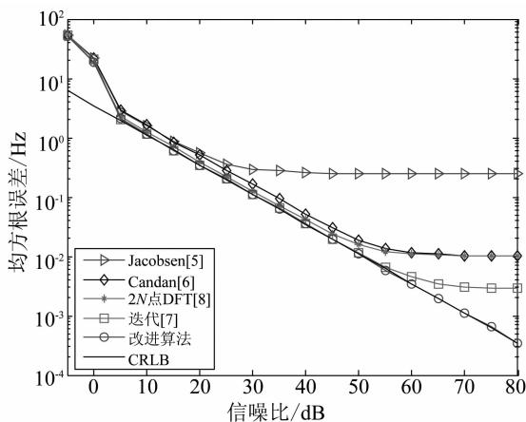
Fig.4 RMSE comparison with $N=8$ $f=38.75Hz$ and $f_{s}=200Hz$
图5 $N=8,f_{s}=200Hz,f=45Hz$ 即 $δ=0.4$ 时RMSE的对比
Fig. 5 RMSE comparison with $N=8$ , $f=45Hz$ and $f_{s}=200Hz$
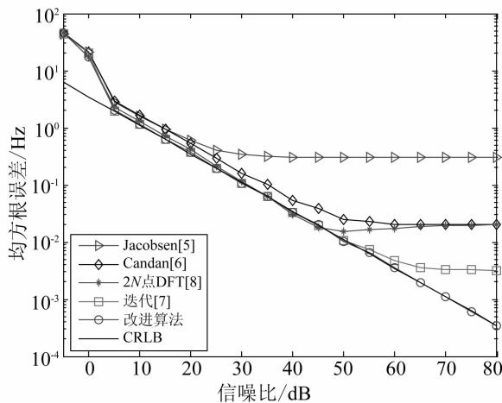
图6 $N=8,f_{s}=200Hz,f=56.25Hz$ 即 $δ=0.5$ 时RMSE的对比Fig.6 RMSE comparison with $N=8,f=56.25Hz$ and $f_{s}=200Hz$

4.3 复杂度分析
Candan算法通过式（7）估计频率偏差，其中 $X[k_{m}−1],X[k_{m}]$ 和 $X[k_{m}+1]$ 通过对信号 $x[n]$ 作一次 $N$ 点FFT得到，作一次 $N$ 点FFT需要 $N/2⋅\log_{2}N$ 次复数乘法和 $N⋅\log_{2}N$ 次复数加法；另外计算式(7)需要1次复数乘法和3次复数加法。该算法共需 $N/2⋅\log_{2}N+1$ 次复数乘法和 $N⋅\log_{2}N+3$ 次复数加法。
$2N$ 点DFT算法通过式(10)估计频率偏差，其中 $X[k_{m}−1]$ 和 $X[k_{m}+1]$ 是通过对信号 $x[n]$ 作一次 $2N$ 点FFT得到，作一次 $2N$ 点FFT需要 $N⋅\log_{2}(2N)$ 次复数乘法和 $2N⋅\log_{2}(2N)$ 次复数加法；另外计算式（10）不需要复数乘法和复数加法。该算法共需 $N$ $⋅\log_{2}(2N)$ 次复数乘法和 $2N⋅\log_{2}(2N)$ 次复数加法。
本文改进算法先用Candan算法估计初始频偏，共需 $N/2⋅\log_{2}N+1$ 次复数乘法和 $N⋅\log_{2}N+$ 3次复数加法；然后通过式（11）对信号进行频移，需要 $N$ 次复数乘法；最后用 $2N$ 点DFT算法估计剩余频偏，共需 $N⋅\log_{2}(2N)$ 次复数乘法和 $2N⋅\log_{2}(2N)$ 次复数加法。该算法共需 $3N/2⋅$ $\log_{2}N+2N+1$ 次复数乘法和 $3N⋅\log_{2}N+2N+3$ 次复数加法。
三种算法的复杂度如表2所示。由表2可知，改进的算法增加了原来算法的复杂度。
表 2 频率估计算法的复杂度对比
Tab. 2 Complexity comparison of algorithms for frequency estimation
 | 复数乘法 | 复数加法
Candan算法 | N/2·log2N+1 | N·log2N+3
2N点DFT算法 | N·log2(2N) | 2N·log2(2N)
本文改进算法 | 3N/2·log2N+2N+1 | 3N·log2N+2N+3

5 结论
本文在Candan算法和 $2N$ 点DFT算法的基础上，提出了一种改进的DFT正弦信号频率估计算法。该算法先用复杂度低的Candan算法进行粗估计，估计出信号初始频偏，随后在精估计之前，利用初始频偏校正原始信号得到修正信号，最后在精估计阶段，对修正信号用 $2N$ 点DFT算法估计出剩余频偏。虽然复杂度较其他算法有所提高，但是本文算法综合了目前算法的优点，同时又巧妙避免了各自的缺点，能够使得在任意频偏下，频率估计的性能都能达到CRLB。仿真结果表明对于任意频率的信号，改进算法频率估计的RMSE均接近于CRLB，估计的精度远远高于其他几种算法，非常适合于估计精度要求高的应用场合。

参考文献
[1] Rife D C, Boorstyn R R. Single tone parameter estimation from discrete-time observations[J]. IEEE Trans. On Information Theory, September 1974, 20(5):591-598.
[2] Quinn B G. Estimating frequency by interpolation using Fourier coefficients [J]. IEEE Trans. Signal Process., 1994, 42(5):1264-1268.
[3] Quinn B G. Estimation of frequency, amplitude, and phase from the DFT of a time series [J]. IEEE Trans. Signal Process., 1997, 45(3):814-817.
[4] Maceod M D. Fast nearly ML estimation of the parameters of real or complex single tones or resolved multiple tones[J]. IEEE Trans. On Signal Processing, 1998, 46 (1):141-148.
[5] Jacobsen E, Kootsookos P. Fast, accurate frequency estimators [J]. IEEE Signal Processing Magazine, May 2007, 24(3):123-125.
[6] Candan C. A method for fine resolution frequency estimation from three DFT samples[J]. IEEE Signal Processing Letters, 2011, 18(6):351-354.
[7] Aboutanios E, Mulgrew B. Iterative frequency estimation by interpolation on Fourier coefficients [J]. IEEE Transactions on Signal Processing, 2005, 53(4):1237-1242.
[8] Fang Luoyang, Duan Dongliang, Yang Liuqing. A new DFT-based frequency estimator for single-tone complex sinusoidal signals [C]//2012-MILCOM 2012. IEEE, Orlando, FL, Oct. 2012.
[9] 齐国清. 几种基于 FFT 的频率估计方法精度分析[J]. 振动工程学报, 2006, 19(1):86-92.
QI Guoqing. Accuracy analysis and comparison of some FFT based frequency estimators[J]. Journal of Vibration Engineering, 2006, 19(1): 86-92. (in Chinese)
[10] 张庆国. 基于 FFT 并实时修正的 Rife 频率估计算法 [J]. 信号处理, 2009, 25(6): 1002-1004.
ZHANG Qingguo. The Rife frequency estimation algorithm based on real time FFT[J]. Signal Processing, 2009, 25(6): 1002-1004. (in Chinese)
[11] 周剑雄, 陈付彬, 石志广, 付强. 补零离散傅立叶变换的插值算法[J]. 信号处理, 2007, 23(5):690-694.
ZHOU Jianxiong, CHEN Fubin, SHI Zhiguang, FU Qiang. Interpolation Algorithm for Discrete Fourier Transform with Zero-Padding[J]. Signal Processing, 2007, 23(5): 690-694. (in Chinese)
[12] 唐鹏飞, 林钱强, 袁斌, 陈曾平. 基于 FFT 的快速高精度正弦信号频率估计算法 [J]. 现代雷达, 2012, 34 (11):41-44.
TANG Pengfei, LIN Qianqiang, YUAN Bin, CHEN Zengping. A Fast and Accurate Algorithm for Frequency Estimation of Sinusoid Signal Based on FFT[J]. Modern Radar, 2012, 34(11): 41-44. (in Chinese)

作者简介
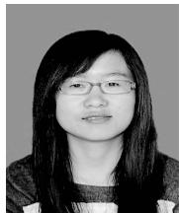
高瑞令 女，1986年出生于河北邢台市，本科毕业于河北理工大学信息工程学院通信工程专业获学士学位，现为南京邮电大学通信与信息工程学院信号与信息处理专业硕士研究生。主要研究方向为卫星通信、信号频率估计。
E-mail: gao_ruiling@126.com
吴晓富 男，1975年生于南京市高淳县，博士，南京邮电大学教授。研究方向为编码与信息论、卫星通信、导航信号处理技术、无线通信中的信号处理技术等。
E-mail: xfuwu@ njupt. edu.cn
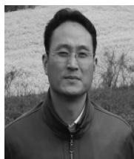
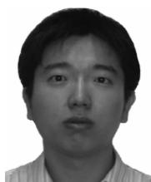
颜俊 男，1981年生于江苏南通海安，博士，南京邮电大学讲师。研究方向为通信信号定位。
E-mail: yanj@ njupt. edu.cn
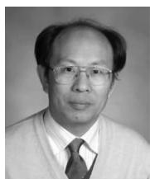
朱卫平 男，1962年生于江苏南通如皋，博士，南京邮电大学教授，博士生导师，现为IEEE高级会员并任IEEE Journal on Selected Areas in Communications: Broadband Wireless Communications for High Speed Vehicles 期刊客座编委及IEEE电路
与系统学会数字信号处理及盲信号处理专业委员会委员。研究方向为语音信号处理、通信信号处理。
E-mail: zwp@njupt.edu.cn

